Bài 1. SỰ PHỤ THUỘC CỦA CƯỜNG ĐỘ DÒNG ĐIỆN VÀO HIỆU ĐIỆN THẾ GIỮA HAI ĐẦU DÂY DẪN

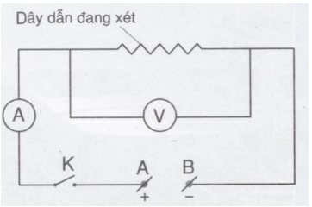
1. Sự phụ thuộc của cường độ dòng điện vào hiệu điện thế
Cường độ dòng điện chạy qua một dây dẫn tỉ lệ thuận với hiệu điện thế đặt vào hai đầu dây dẫn đó (I ∼ U).
Hiệu điện thế giữa hai đầu dây dẫn tăng (hoặc giảm) bao nhiêu lần thì cường độ dòng điện chạy qua dây dẫn đó cũng tăng (hoặc giảm) bấy nhiêu lần.

2. Đồ thị biểu diễn sự phụ thuộc của cường độ dòng điện vào hiệu điện thế
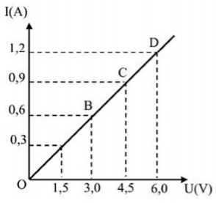
Đồ thị biểu diễn sự phụ thuộc của cường độ dòng điện vào hiệu điện thế giữa hai đầu dây dẫn là một đường thẳng đi qua gốc tọa độ (gốc tọa độ được chọn là điểm ứng với các giá trị U = 0 và I = 0).

Bài 2. ĐIỆN TRỞ CỦA DÂY DẪN. ĐỊNH LUẬT ÔM

1. Điện trở của dây dẫn
a) Xác định thương số U/I đối với mỗi dây dẫn
- Đối với một dây dẫn nhất định, tỉ số U/I có giá trị không đổi.
- Đối với các dây dẫn khác nhau, tỉ số U/I có giá trị khác nhau.
b) Điện trở
- Điện trở của dây dẫn biểu thị mức độ cản trở dòng điện nhiều hay ít của dây dẫn.
- Điện trở kí hiệu là R. Đơn vị của điện trở là Ôm (kí hiệu là Ω)
Các đơn vị khác:
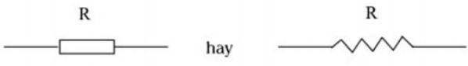
+ Kilôôm (kí hiệu là k ): 1 k = 1000
+ Mêgaôm (kí hiệu là M ): 1 M = 1000000
- Kí hiệu sơ đồ của điện trở trong mạch điện là:
- Công thức xác định điện trở dây dẫn: R= U/I
Trong đó: R là điện trở (Ω); U là hiệu điện thế (V); I là cường độ dòng điện (A)
2. Định luật Ôm
- Cường độ dòng điện chạy qua dây dẫn tỉ lệ thuận với hiệu điện thế đặt vào hai đầu dây và tỉ lệ nghịch với điện trở của dây.
- Hệ thức biểu diễn định luật: I = U/R
Trong đó: R là điện trở (Ω); U là hiệu điện thế (V); I là cường độ dòng điện (A)

